文件编号：PP20241205

淮盐货架制作项目采购文件

采购人： 江苏苏盐井神股份有限公司
2024 年 12 月05日

目录

第一章 采购公告
第二章 采购需求
第三章 供应商须知
第四章 采购方法
第五章 评审办法
第六章 合同草案
第七章 响应文件组成及格式附件

第一章 采购公告

淮盐货架制作项目

1.采购条件和方法

1.1采购条件
淮盐货架制作项目已具备采购条件，现对该服务项目实施询比采购活动，公开邀请合格供应商参加本项目采购竞争。

1.2采购方法
询比采购
2.采购内容和范围

2.1本项目采购内容和范围：淮盐货架制作，详见采购需求。

2.2项目服务时间：见采购文件。

2.3投放地点：见采购文件。

2.4数量要求：1968个。
3.供应商资格要求
3.1供应商资格基本要求
（1）供应商应当具有独立承担民事责任和履行合同的能力。
（2）供应商近五年（2019年1月1日至今，以合同签订时间为准）应当具有承接过同类项目的业绩。
（3）供应商在人员、专业技术、设备、资金等方面具有履行合同所必需的能力；中标后不得分包与转包。
（4）供应商须为中华人民共和国境内登记注册的企业（事业）法人或非法人组织，未被列入中国执行信息公开网（http://zxgk.court.gov.cn/shixin）“失信被执行人名单”。
3.2供应商不得存在下列情形之一
（1）与本项目其他供应商的单位负责人为同一人。
（2）与本项目其他供应商存在直接控股关系。
（3）与本项目其他供应商存在管理关系。
（4）根据公司供应商管理要求，被禁止参与采购活动且处于有效期内的。
3.3本次采购不接受联合体参加采购活动
4.采购文件的获取
4.1本次采购公告截止时间为12月9日，采购文件及相关资料在苏盐井神招标中心官网（http://cgpt.jssyjsgf.com）下载，如确定参加，请在2024年12月9日前填写好《响应确认函》（格式见采购文件最后一页）并发送至1813031099@qq.com邮箱，同时需得到采购人确认收到的回复。
4.2未发送《响应确认函》、逾期发送《响应确认函》、未得到采购人确认收到的回复的供应商不得参加。
4.3有关本次采购的事项若存在变动或修改，采购方将通过邮件告知，敬请及时关注邮箱信息。
4.4如供应商未按上述要求执行，将自行承担所产生的风险。
5.响应文件的递交
5.1响应文件接收截止时间（以快递实际到达时间为准）为2024年12月12日12:00前。
5.2响应文件递交地点：
响应文件递交地址：江苏省淮安市淮安区华西路18号苏盐井神大楼9楼。
收件人：刘永春 联系电话：18205036976
注：如邮寄的，在包裹外包装上面注明项目编号。
5.3逾期送达的或者未送达（邮寄）指定地点的响应文件，采购人不予受理。
6.联系方式
联系人：刘永春 联系电话：18205036976

第二章 采购需求

1.项目需求
根据淮盐品牌和产品，制作淮盐货架。
2.服务内容
淮盐货架制作。
3.服务时间
根据采购合同约定时间。
4.数量需求
1968个。
5.制作要求
产品示意图如下，具体样式及要求在合同中明确。
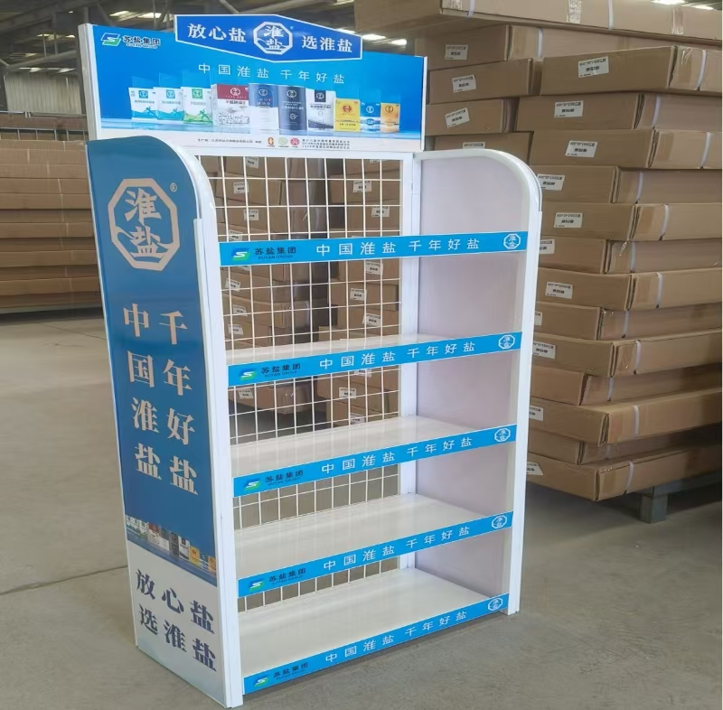
货架规格：620*300*1600配五层，管子20方06厚，层板07厚60*97mm（长*高），整体铁艺喷漆折叠货架，含腰线，两侧及顶部画面PVC 雪弗板。
6.服务地点
采购方所在地或指定地点。
7.资质要求
满足生产或经营资质。
8.验收方式
甲方验收合格。

第三章 供应商须知

供应商须知
阶段 | 条款 | 项目 | 规则
准备及其响应 | 1 | 踏勘现场 | 不组织
准备及其响应 | 3 | 预备会 | 不组织
准备及其响应 | 4 | 分包 | 不允许
准备及其响应 | 5 | 响应截止时间 | 见采购公告
准备及其响应 | 6 | 最高总价 | 人民币48.5万元
准备及其响应 | 7 | 响应文件有效期 | 6日历天（从响应文件递交截止日算起）
准备及其响应 | 7 | 缔约保证金 | 无须提交
准备及其响应 | 8 | 响应文件份数 | 纸质文件正本1份，副本1份
准备及其响应 | 9 | 响应文件的密封和标记 | 要求密封；响应文件应在密封处加盖公章，标注正本和副本，封皮应注明：  项目名称：淮盐货架制作项目  供应商名称：  供应商地址：  联系人及其联系方式：
准备及其响应 | 10 | 响应文件提交 | 本项目线下提交纸质响应文件；响应文件送达地址：见采购公告
文件开启及评审 | 11 | 响应文件开启会议 | 不举行
文件开启及评审 | 12 | 开启文件前的密封检查 | 适用
文件开启及评审 | 13 | 评审小组 | 拟由5人，通过直接聘请方式确认。
文件开启及评审 | 14 | 评审办法 | 见评审办法有关条款
文件开启及评审 | 15 | 成交候选人 | 公示；公示媒介：苏盐井神招标中心官网（http://cgpt.jssyjsgf.com）
确定成交人 | 16 | 成交办法 | 见采购方法有关条款
确定成交人 | 17 | 签订合同 | 见有关条款
1.发生下列情况之一者，视为无效响应行为
（1）响应文件未密封或未按规定签字、盖章的。
（2）响应文件未按规定格式填写，或内容与采购文件严重背离的。
（3）响应文件有两个以上报价的（采购文件允许提交备选方案的除外）。
（4）质量标准不符合采购文件要求的。
（5）服务期不符合采购文件要求的。
（6）报价超过最高限价的。
（7）供应商符合国家或者采购文件规定的资格条件。
（8）响应文件没有对采购文件的实质性要求和条件作出响应。
（9）其他不符合采购文件要求的情形。
2.响应文件要求
2.1响应文件包括下列内容
（1）响应函及其附件。
（2）法定代表人证明或授权委托书。
（3）资格审查资料。
（4）响应方案。
（5）响应文件的澄清说明等其他有关材料。
2.2响应文件的格式依据项目情况在第七章“响应文件组成及格式附件”中选取。
3.异议和投诉
依照《国有企业采购操作规范》和《国有企业采购管理规范》有关规定和程序执行。

第四章 采购方法

询比采购
1.询比准备 | 1.1供应商提交首次响应文件截止时间见采购公告
1.询比准备 | 1.2在采购文件约定的时间、地点，供应商应向采购人递交响应文件；响应文件按照采购文件第三章供应商须知3.1的要求密封，按照第三章供应商须知3.2的规定提交
1.询比准备 | 1.3首次响应文件提交截止后，参与响应供应商数量为2家的，采购活动可以继续进行；响应供应商为1家的，经采购人管理部门批准后，可转其他采购程序
2.资格审查 | 供应商应按规定提供资格申请资料；采购人负责组织对供应商的资格进行审查
3.询比程序 | 评审小组按照评审标准打分
4.评审办法 | 综合评分法
5.确定成交人 | 评审得分最高的供应商为拟成交供应商
6.特别规定 | 8.1特殊情形时，只要没有超过预算，询比过程中的供应商不足3家不影响采购活动的进行
6.特别规定 | 8.2在采购活动中允许供应商退出
7.公示成交候选人 | 确定成交人3日内，在苏盐井神招标中心官网（http://zbzx.jsjsyh.com）平台公示成交候选人
8.成交人确定 | 公示期满无异议或相关部门批准后，综合得分第一人即为成交人
10.合同签订 | 11.1成交通知书发出后，采购人应协助企业合同管理部门根据采购结果，针对合同非实质性内容需进一步补充或细化的，编写拟补充、细化的条款  采购人应对合同双方提出的相关补充、细化条款的合法性和合理性进行分析，发现可能损害企业的合法利益、增加了企业的义务、背离了采购文件和响应供应商成交文件的实质性内容的，采购人应及时告知企业合同管理部门并提出预防风险的建议
10.合同签订 | 11.2采购人和成交供应商应在双方约定的期限内签订合同，并向企业主管部门备案、报告，其中，采购项目应在发出成交通知书30日内签订合同；由于供应商拒绝签订合同，未按照采购文件规定的形式、金额、递交时间等要求缴纳履约保证金或其他原因导致在规定期限内合同无法签订的，采购人应及时采取救措施
11.其他 | 资质不符合的一票否决制，报价高于最高总价的一票否决。

第五章 评审办法

1.初步评审
初步评审标准
评审环节 | 评审因素 | 评审标准
形式评审 | 供应商名称 | 与营业执照（事业单位法人证书），资质证书，银行资信证明等证明性证书一致
形式评审 | 响应函签字盖章 | 有响应函，有法定代表人或其委托代理人签字并加盖单位公章
形式评审 | 响应文件格式 | 符合采购文件“响应文件格式”要求
形式评审 | 报价唯一 | 只能有一个有效报价，按采购文件规定提交备选方案的除外
形式评审 | 法定代表人授权委托 | 有授权书。授权书有法定代表人及其委托代理人签字并加盖单位公章
资格评审 | 供应商应当具有独立承担民事责任和履行合同的能力。 | 提供营业执照（副本）、税务登记证、组织机构代码证或提供三证合一后的营业执照（副本）。（提供加盖公章的复印件）
资格评审 | 资质条件（见上要求） | 提供证明材料
资格评审 | 供应商须为中华人民共和国境内登记注册的企业（事业）法人或非法人组织，未被列入中国执行信息公开网（http://zxgk.court.gov.cn/shixin）“失信被执行人名单”。 | 提供证明材料
资格评审 | 供应商不得存在的情形 | 满足采购公告3.2要求
说明：初步评审活动依照形式评审、资格评审、响应性评审顺序进行，前一个环节不符合采购文件要求的不得进入下一个环节。
2.详细评审
2.1评审方法
评审小组将对确定为实质性响应采购文件要求的响应文件进行评价和比较，评审采用综合评分法。将根据设计方案的科学性，实施方案的实用性、可操作性，企业技术力量、业绩，售后服务等方面进行综合评审。按评审后得分由高到低顺序排列。得分相同的，按报价由低到高顺序排列。得分且报价相同的，按技术指标优劣顺序排列。
2.2评审标准
序号 | 评审项目及分值 |  | 评审标准
1 | 价格评审  （65分） | 报价  （65分） | 报价需匹配样品，无样品不得分；  报价必须含专票、含发往13个地级市运费，有效投标报价的平均值为评标基准：  1.有效报价等于和低于评标基准价的，得满分；  2.投标报价每高于评标基准价1%，扣1分，扣满10分为止；  3.低于各最终报价中位数报价70%的，扣5分。  得分结果保留两位小数，四舍五入。
2 | 商务评审  （25分） | 公司资质  （5分） | 符合投标资质，营业执照与投标内容相符，得5分，否则不得分。
2 | 商务评审  （25分） | 公司业绩证明  （10分） | 提供2021年至今合作的机关、事业单位、国有企业、同类企业等业绩证明，提供2份得6分，提供3份得10分。（请提供业绩合同复印件，合同复印件必须至少包含清晰的双方签字和印章、服务内容、签订时间，缺少任何一项或复印不清晰有可能被视同合同无效）
2 | 商务评审  （25分） | 配合情况  （10分） | 对制作周期、发货物流、错印漏发补救等情况作出说明或承诺，根据情况给予1～10分。
3 | 样品评审 （10分） | 样品材质  （10分） | 响应者提供符合制作要求的样品（无需专门制作，大小、色彩不作要求，尽可能符合采购要求即可），若中标，则该样品质量必须是投标方履约合同的材质，不得替换。若提供材料高于要求，需对材料实际质量做文字解释。根据情况给予1～10分。

第六章 合同草案

根据《中华人民共和国民法典》《中华人民共和国政府采购法》等相关法律法规之规定，按照平等、自愿、公平和诚实信用的原则，经甲方和乙方协商一致，约定以下合同条款，以兹共同遵守、全面履行。
1.产品采购清单
2.合同价款
本合同商品总价为：¥ 元 （大写：人民币 ）。
3.付款方式
4.质量标准
乙方提供的产品符合国家标准或企业标准以及询比采购项目中标样品的质量标准，并在交货时提供相关检验报告。产品验收时若出现质量问题，乙方负责更换新产品并承担由此产生的运费等其他费用。
5.验收标准、方法及提出异议期限
1.甲方依据乙方提供的中标样品，采取现场抽查方式进行开箱验货，对照成交样品品质进行验收；对不符合包装要求的或者产品有质量问题的，拒绝入库。
2.如品宣物料经甲方验收不合格，乙方应于甲方指定期限内重新交货验收，由此造成逾期交货的，乙方应按照本合同第七条第1款的约定承担违约责任。乙方重新交付的品宣物料，经甲方验收仍不合格的，甲方有权解除合同，并要求乙方支付合同总价款10%的违约金。
3.提出异议期限为收到货物并验收后7天内。
6.货物交付期限、地点和方式
（1）交付期限：合同签订，产品确认规格和印刷效果图后乙方根据甲方提供的13个地级市陆续发货， 个日历日内完成发货。
（2）交付地点：甲方指定地点（13个地级市）；
7.违约责任
（1）除不可抗力外，如果乙方没有按照合同约定交付货物，那么甲方可要求乙方支付违约金，违约金按每迟延交付货物一日的应交付而未交付货物价格的0.01%计算；
（2）除不可抗力外，如果甲方没有按照本合同约定的付款方式付款，那么乙方可要求甲方支付违约金，违约金按每迟延付款一日的应付而未付款的0.01%计算。
（3）因货物的质量问题发生争议时，由甲方所在地的产品质量检验部门予以检验，由此产生的各项费用由乙方予以承担。

8.合同争议的解决

本合同的订立、效力、解释、履行、争议的解决均适用中华人民共和国法律。本合同执行中引起的争议及未尽事宜，双方应本着友好合作的精神协商解决。如协商不成，任何一方均可向甲方所在地人民法院提起诉讼。

9.合同生效
本合同一式肆份，甲方执叁份，乙方执壹份。自盖章时生效。

甲方：江苏苏盐井神股份有限公司（单位盖章）
法定代表人或授权代表（签字）：
时间： 年 月 日

乙方：
（单位盖章）
法定代表人或授权代表（签字）：
时间： 年 月 日

第七章 响应文件组成及格式附件
（注：按照实际需要可做适当调整）
目录（供参考）
1.响应函
2.法定代表人证明或授权委托书
3.资格审查资料
4.响应方案
5.响应文件的澄清说明等其他有关材料
1.响应函

1.1响应函
致：（采购人名称） ；
1.我方已仔细研究了 （项目名称）采购文件的全部内容，愿意以含税价人民币 XXXXXX（大写） ， XXXXXXX（小写） 的报价（税率为XXXXX；增值税为XXXX），提供本项目服务并按合同约定履行义务。
2.我方在此声明，对询比采购所知晓的情况恪守商业道德，履行保密义务。所递交的响应文件及有关资料内容完整、真实和准确，且不存在采购公告/邀请书中供应商不得存在的情形。
3. （其他补充说明）。

供应商： （单位公章）
法定代表人或委托代理人： （签字或盖章）
年 月 日

2、法定代表人证明或授权委托书

2.1法定代表人证明格式
法定代表人证明
供应商：
单位性质：
地 址：
成立时间：
经营期限：
姓 名： 性 别：
年 龄： 职 务：
系 （供应商名称）
的法定代表人。
特此证明。

粘贴法定代表人身份证原件正反面的扫描件

供应商： （单位公章）
年 月 日

2.2法人授权委托书

授权委托书
本人（姓名） 系（供应商名称）的法定代表人，现授权（姓名） 为我方代理人。代理人根据授权，以我方名义签署、澄清、说明、提交、撤回、修改（项目名称、项目编号、标段/标包号）的服务响应文件、签订合同和处理有关事宜，其法律后果由我方承担。
本授权书于 年 月 日至 年 月 日有效，代理人无转委托权。
特此声明。

粘贴被授权人身份证原件正反面的扫描件

供应商： （单位公章）
法定代表人： （签字或盖章）
身份证号码：
委托代理人： （签字或盖章）
身份证号码：
年 月 日

3、响应方案及报价

根据评审标准准备，如与上述响应文件重复请注明页码或重复插入。

4.响应文件澄清说明等其他有关材料
供应商须知前附表规定的材料或供应商认为需要补充的其他内容，由供应商按实际情况提供或补充。
注：供应商应根据供应商须知中的要求在本表后附相关证明材料。

5.响应确认函格式
江苏苏盐井神股份有限公司：
我单位自愿参与贵司将于2024年XX月XX日举行的 XXXXXXXX，已在贵司招标中心官网下载了招标/采购文件及相关资料，现发函确认并做出如下承诺：
1．同意并接受招标/谈判文件的各项要求，遵守招标/谈判文件中的各项规定，按招标/谈判文件的要求提供报价。
2．投标/谈判有效期为提交招标/谈判文件之日起60日，中标人/成交人投标/谈判有效期至合同签收之日。
3．我方已详细阅读全部招标/谈判文件及其附件，包括澄清及参考文件；我方已完全清晰理解招标/谈判文件的各项要求，不存在任何含糊不清和误解之处，同意放弃对这些文件所提出的异议和质疑的权利。
4．我方已毫无保留地向贵司提供一切所需的证明材料。
5．我方承诺在本次招标/响应文件中提供的一切文件，无论是原件还是复印件均为真实和准确的，绝无任何虚假、伪造和夸大的成分，否则，愿承担相应的后果和法律责任。
6．我方完全服从和尊重评审小组的评审意见，同时清楚理解最低报价并非意味必定获得中标/成交资格。

投标人/响应供应商：
地 址：
电 话：
电子邮件：
投标人/响应供应商（法定代表人授权代表）代表签字：

投标人/响应供应商名称（公章）：

开户银行：
账 号：
日 期：

